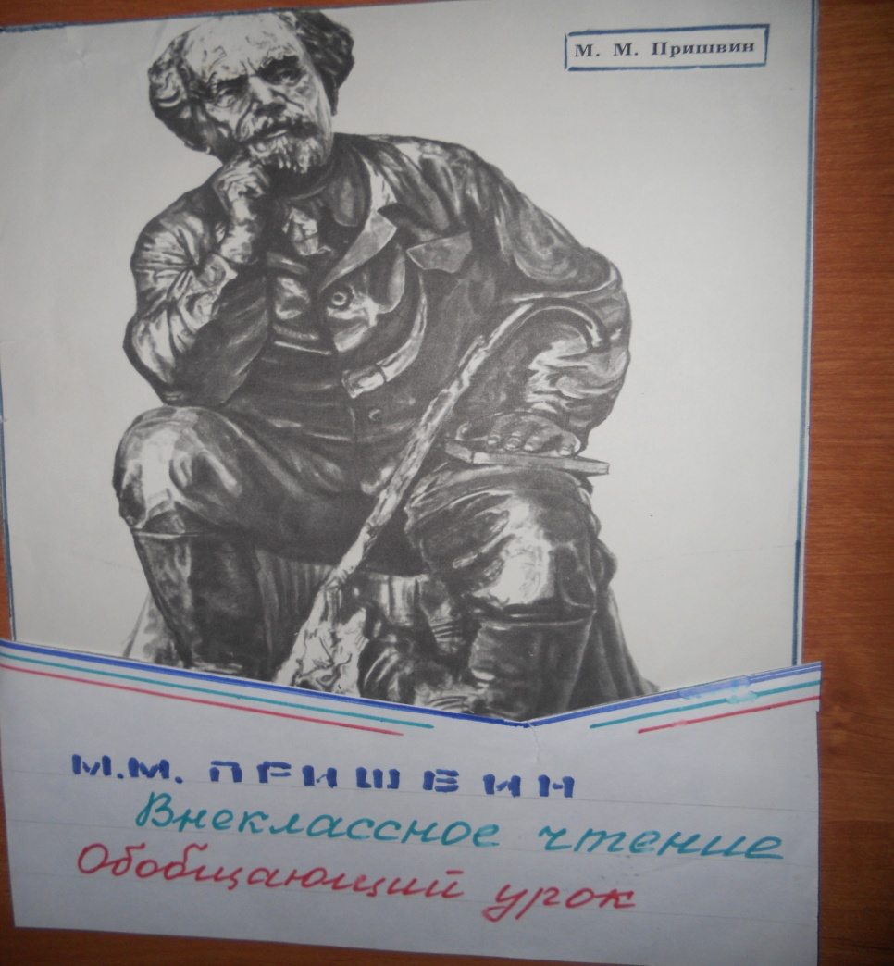
Литература VI класс М.М. Пришвин.
Внеклассное чтение.
Цели: 1). Развитие навыков устной и письменной речи.
2) Выявление особенностей творчества М.М. Пришвина. «Великая любовь к природе родилась из его любви к человеку»
. 3)Воспитание чувства любви ко всем живому на земле, ответственности за окружающий нас мир.
4) Развитие интереса к чтению и знаниям.
Наглядность и оборудование:
. Оформление доски: портрет, эпиграф, тема.
. Творческие отчеты ребят, иллюстрации.
Ход урока:
- Орг. момент. Слово учителя.
Ребята, мы с вами перешли к изучению творчества М.М. Пришвина. На предыдущем уроке прочитали статью К.Г. Паустовского об этом замечательном писателе. К.Г. в своей статье отметил, что М.М. своеобразнейший писатель, что он ни на кого не похож - ни у нас, ни в мировой литературе. В чём же особенность его рассказов, повестей, очерков? В этом мы должны с вами разобраться. В нашем учебнике есть одно программное произведение М.М. - сказка - быль «Кладовая солнца». Но чтобы понять писателя, оценить его творчество, прочтение одного произведения мало, вернее недостаточно, я думаю. Поэтому мы решили почитать и другие произведения М.М.Пришвина и провести урок внеклассного чтения.
II. Проверка домашнего задания.
1.Нa предыдущем уроке я успела прочитать вам один маленький рассказик М.М. Пришвина «Медведь» из цикла рассказов «Дедушкин валенок». Вам надо было дома написать отзыв. Дело трудное, новое, раньше мы этим не занимались. В помощь был дан вам план отзыва. Мы записали его в тетрадях по литературе. Посмотрим, как вы справились с заданием.
Несколько человек читают отзывы по рассказу «Медведь».

2.Анализ творческих групповых отчётов по произведениям М.М. Пришвина, прочитанных самостоятельно.

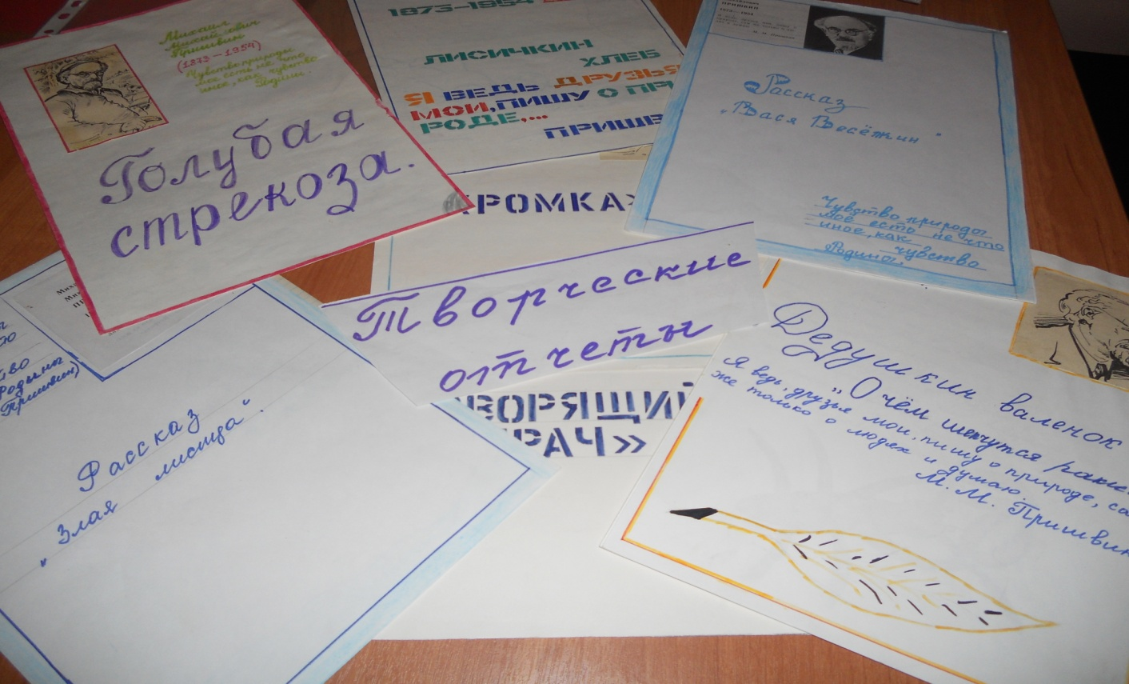

Ну, а теперь поделитесь впечатлениями о самостоятельно прочитанных рассказах:
- Слово руководителю I группы. Анализ рассказа «Изобретатель»
из цикла «Лисичкин хлеб».
Руководитель: Петров Виталя.
Члены группы: Глякова Аня, Фатин Костя, Леоненко Дима.
Ребята показывают свой отчёт классу: оформление, рисунки.
Зачитывают эпиграф, кратко передают содержание и читают отзыв.
Учитель задаёт вопросы: Сколько у Дуси было утят, когда она сидела на кухне в корзинке? Как звали вторую курочку? (Муся) Они дикие или домашние? Как появились в доме? Кто вместо Муси высиживал яйца? (Пиковая дама – курица).
Учащиеся анализируют отчёт и вместе с учителем выставляют оценки
- Отчёт второй группы. Руководитель: Хазеев Марат.
Члены группы: Стригин Миша, Зимина Таня, Кузьменко Рита.
Пересказ «Говорящего грача», отзыв:
Нам кажется, что основная мысль этого рассказа в раскрытии взаимоотношений человека и птицы. Человек, доведённый до отчаяния голодом, готов съесть своего друга – грача. Но грач оказался умным и сообразительным. Наверно, он чувствовал состояние человека и защищался как мог. Больше всего нас поразило то, что
Грач сказал то, что раньше ему говорил человек: «Хочешь кашки,
дурашка?» Мы думаем, что человеку после этих слов стало стыдно
за себя и свои намерения.
Ребята просматривают оформление и рисунки, анализируют и
выставляют оценки.

- Отчёт третьей группы. Руководитель: Лисина Аня.
Члены группы: Первушина Ира, Хаустова Вика, Сметанкина
Кристина. Они рассказывают о Пришвине, пересказывают
«Дедушкин валенок», читают отзыв. Класс анализирует ответ,
выставляет оценки.

- Отчет четвёртой группы. Руководитель: Мочалов Витя.
Члены группы: Пармёнов Серёжа, Шмыров Коля, Павлова Надя.
Пересказ, отзыв, стихи. Рассказ «Изобретатель» из цикла
«Лисичкин хлеб».
Анализ ответов и отчёта, выставление оценок.

III. Беседа с ребятами:
1. О чём пишет М.М. Пришвин?
Как он пишет?
В чём же особенность его творчества? Как вы поняли?
2.Анализ эпиграфов к уроку, записанных на доске:
а). «Я ведь, друзья мои, пишу о природе, сам же
только о людях и думаю».
М. М. Пришвин.
б). «Великая любовь Пришвина к природе родилась
из любви к человеку».
К. Г. Паустовский

3. Записать ответ на вопрос, записанный на доске: « В чём особенность творчества М.М. Пришвина?»
( Через взаимоотношения человека с окружающей средой: природой, животными, птицами, насекомыми и т.д. М. М. Пришвин раскрывает характер человека, его внутренний мир, показывает его душу.)

4.Прослушивание записи голоса Пришвина «обращение к читателям».
Я приготовила, ребята, вам сюрприз сегодня. У меня в руках уникальная вещь. Сейчас вы услышите голос М.М. Пришвина, он обращается к вам, своим читателям. Накануне своего восьмидесятилетия в 1953 г.
Давайте послушаем и подумаем.
5.Совет ученикам:
Чтение помогает познать мир.
Я хочу вам прочитать стихотворение В.Бокова «Книга- учитель...»
Книга-учитель,
Книга-наставник,
Книга - близкий товарищ и друг,
Ум, как ручей, высыхает и старится,
Если ты выпустишь книгу из рук…

- Заключительное слово учителя:
Ребята, сегодня на уроке мы с вами пришли к выводу, что в (творчестве) произведениях М.М. Пришвина человек и природа взаимосвязаны. Через восприятие человеком природы, животного мира раскрывается сам человек, его лучшие, спрятанные в глубине души чувства. Единение с природой даёт возможность понять самого себя. Мне понравилось, как Татьяна Тимофеевна проводит уроки биологии на природе. Обнимая деревья, гладя их, разговаривая с ними, мы соединяемся с природой, очищаемся духовно, обогащаемся. Оказывается, у каждого из нас есть дерево, которое покровительствует нам, помогает, берёт под свою защиту (например: у меня- ивушка). Я хочу рассказать случай из своей жизни. Однажды...
Может, это совпадение, а, может, действительно существует в природе какая-то тайна, загадка... Boт эту загадку и разгадывал М.М. Пришвин в своих произведениях.
- Домашнее задание: написать сочинение о природе:
«Люби и охраняй природу».

